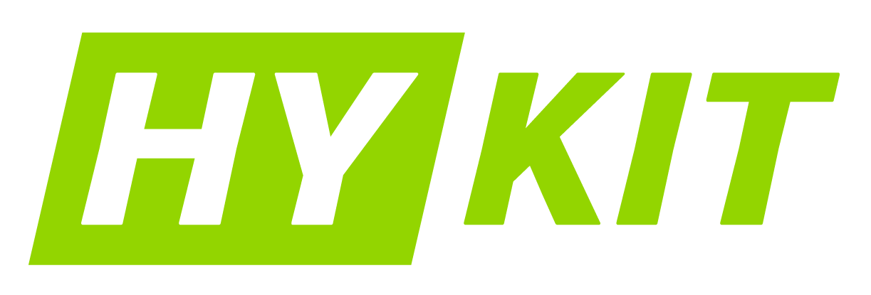

Mai 2026

HYKIT LANCE UNE STATION DE RAVITAILLEMENT EN HYDROGÈNE ENTIÈREMENT MOBILE POUR ACCÉLÉRER LES OPÉRATIONS ZÉRO ÉMISSION SUR SITE : LE MHR-X75

HYKIT, partenaire de premier plan dans le domaine des énergies propres, a annoncé le lancement d’un système de ravitaillement en hydrogène mobile, conçu pour apporter de l’hydrogène rapidement et de façon fiable sur site.
HYKIT, est une joint-venture entre le géant de la construction JCB, la société d'investissement HYCAP et le pionnier de l'écologie HydraB Group, propose une infrastructure mobile et modulaire pouvant être déployée rapidement et repositionnée à mesure que les opérations évoluent.

Combinant le stockage et la distribution d'hydrogène en une seule unité, cette solution permet aux opérateurs de nombreux secteurs industriels dont la construction ou la mobilité, de ravitailler sur site une large gamme de machines fonctionnant à l'hydrogène, sans dépendre d'une infrastructure fixe. L'hydrogène est largement reconnu comme une alternative zéro émission au diesel dans les transports, l'industrie et la production d'électricité. Cependant, des contraintes liées aux infrastructures d’approvisionnement ont limité son adoption.

Le ravitailleur mobile MHR-X75 offre un temps de ravitaillement d'environ 10 à 15 minutes et une capacité totale d'hydrogène de 75 kg et peut prendre en charge jusqu'à sept véhicules ou engins à la fois.
LE MHR-X75 intègre également des technologies de pointe et des fonctionnalités numériques pour garantir des performances fiables sur le terrain.

Parmi ses fonctionnalités, on trouve des commandes intuitives sur écran tactile, un suivi des performances en temps réel, des diagnostics connectés au cloud pour un suivi à distance, ainsi que des systèmes de sécurité intégrés, notamment la détection des fuites et l'arrêt d'urgence.

L'unité est certifiée conforme aux normes TPED, ADR et UK CDG, garantissant ainsi le respect des réglementations strictes en matière de transport et de sécurité.

Le Dr Vickers a déclaré : « Il s'agit de bien plus qu'un simple ravitailleur, c'est un élément essentiel d'un écosystème complet de l'hydrogène sur site. En combinant mobilité, sécurité et intelligence opérationnelle avec le MHR-X75, nous permettons à nos clients de développer l'adoption de l'hydrogène en toute confiance, depuis les premiers projets pilotes jusqu'au déploiement à grande échelle. »

Le ravitailleur mobile MHR-X75 est l'un des composants de l'infrastructure HYKIT au sens large, qui comprend la compression, le stockage et le ravitaillement. Ensemble, ces systèmes constituent une solution hydrogène complète et évolutive, conçue pour fonctionner sans dépendre d'une infrastructure fixe.

Pour plus d'informations, rendez-vous sur https://hykit.com/products

A propos de HYKIT :
HYKIT est une joint-venture entre la société d'investissement HYCAP, le pionnier de l'écologie HydraB Group et JCB, dont l'objectif est de révolutionner le secteur de l'hydrogène pour les engins de chantier.
Lancée en janvier 2025 et basée à Bicester, dans l'Oxfordshire, HYKIT a pour mission de développer les infrastructures hydrogène essentielles nécessaires pour alimenter l'avenir, en fournissant des compresseurs de pointe, des solutions de stockage et des systèmes de ravitaillement qui soutiennent le déploiement de machines et de véhicules fonctionnant à l'hydrogène.

HYCAP Group est une société de gestion d'actifs à zéro émission nette qui se consacre à l'investissement et à la promotion de solutions énergétiques durables et propres. Le groupe HydraB détient un ensemble d'entreprises actives dans le domaine du Zéro Emission, notamment le constructeur de bus Zéro Emission Wrightbus, le distributeur d'hydrogène Ryze Power et le producteur d'hydrogène Hygen Energy.
JCB est l'un des principaux fabricants mondiaux d'équipements de construction, employant 20 000 personnes sur quatre continents.

